Одеський національний політехнічний університет

Інститут комп'ютерних систем

Кафедра системного програмного забезпечення

ПОЯСНЮВАЛЬНА ЗАПИСКА

ДО РОЗРАХУНКОВО-ГРАФІЧНОЇ РОБОТИ

НА ТЕМУ:

“РОЗРОБКА МОБІЛЬНОГО ANDROID-ДОДАТКУ З ВИКОРИСТАННЯМ ДАТЧИКУ(ІВ) OrientationSensor”

Виконав: студент ІІ курсу

групи АС-174

Ягніченко Данило Володимирович

Перевірив: ст. викладач Станіслав Марулін

Одеса 2018

**Зміст**

Анотація 3

Опис створюваного додатка 3

Опис технологій, які використовуються при розробці 3

Опис сенсорів, які використовуються при розробці 4

Ключові Фрагменти коду 4

Висновки 4

Список використаної літератури 5

# **Анотація**

Я створив додаток який використовує 1 сенсор такий як, OrientationSensor, який в свою чергу є комбінацією сенсора магнітного поля, який виконує роль електронного компаса, і акселерометра, який вимірює нахил і обертання.

# **Опис створюваного додатка**

Додаток представляє собою гру, у якій ви керуєте кулькою, яка повинна якомога довше ухилятися від двох інших кульок: великої, яка переміщується випадково; малої, яка переслідує вас, базуючись на координатах вашого останнього місцеположення. Керування виконується за допомогою нахилів телефону в сторони різних осей.

# **Опис технологій, які використовуються при розробці**

При розробці цього додатку мною було використане програмне забезпечення AppInventor, який являється середовищем android-додатків, що вимагає від користувача мінімальних знань програмування. Для програмування в AppInventor використовується графічний інтерфейс (мова програмування, схожа на Scratch) .

Дана робота вимагає теоретичних знань та принципів роботи датчиків мобільних пристроїв: гіроскоп, акселерометр, приближення, орієнтації. Також необхідні знання принципів роботи навігаційних систем та геолокацій.

Також нам потрібен гаджет з версією Android не менше 6.0

# **Опис сенсорів, які використовуються при розробці**

**Датчик орієнтації у просторі – OrientationSensor** пристрій, який дозволяє визначити положення пристрою у просторі. Датчик орієнтації -це комбінація датчику магнітного поля, виконуючого роль електронного компаса, і акселерометра, котрий вимірює кути нахилу та оберту.

**Ключові Фрагменти коду**

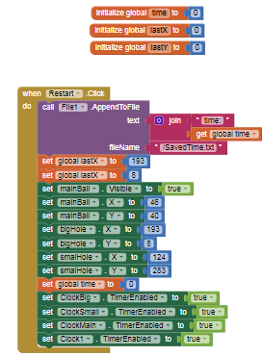

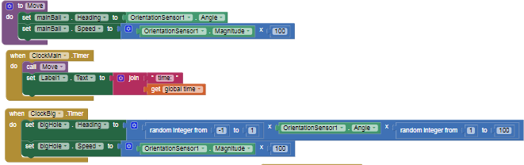

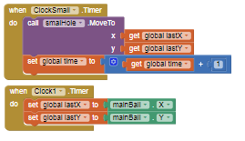 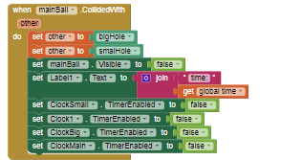

У випадку, коли mainBall стикається з великою, або малою кулькою, то кулька, якою ми керуємо зникає, а годинники зупиняються, а результат записується при натисненні кнопки Restart у file1.

# **Висновки**

Я дізнався для чого в мобільних пристроях використовуються сенсори, та зрозумів які телефон визначає своє положення у просторі за допомогою датчику орієнтації.

# **Список використаної літератури**

1. Офіційна документація - http://appinventor.mit.edu/explore/ai2/tutorials.
2. Новый словарь иностранных слов. – Минск: Современный литератор, 2005. – 1088 с.
3. Дж. Фрайден. Современные датчики. Справочник. Москва: Техосфера, 2005. – 592 с.
4. Станіслав Марулін. Методичні вказівки до виконання розрахунково-графічної роботи з дисципліни.